COLEGIO EMILIA RIQUELME GRADO 3°
GUÍAS DE APRENDIZAJE EN CASA SOCIALES Y CIENCIAS
SEMANA OCTUBRE 13 AL 16 PERIODO IV
:::::::::::::::::::::::::::::::::::::::::::::::::::::::::::::::::::::::::::::::::::::::::::::::::::::::::::::::::::::::::::::::::::::::::::::::::::::::::::::::::::::::::::::::::::
OCTUBRE 16 VIERNES - ACTIVIDAD EN CASA
TEMAS: LAS REGIONES NATURALES (Continuación)
DESEMPEÑOS: Identifico el clima y pego las imágenes de las actividades económicas de cada región.
- Según el cuadro, escribo en el mapa los climas, pego los dibujos de las actividades económicas de cada región y lo coloreo.
(Enviar evidencia)
- Repaso para el quiz de la otra semana.
Repasa los temas vistos:
- Formación del relieve, fuerzas internas y externas
- Relieve continental y costero. Principales formas del relieve terrestre colombiano.
- Regiones naturales características, clima y actividades económicas.
::::::::::::::::::::::::::::::::::::::::::::::::::::::::::::::::::::::::::::::::::::::::::::::::::::::::::::::::::::
OCTUBRE 16 VIERNES - ACTIVIDAD EN CASA
TEMA: QUIZ DE CIENCIAS NATURALES EN KAHOOT (10 preguntas sin cronómetro)
DESEMPEÑOS: Aplico lo aprendido en quiz
- Repaso lo visto hasta el momento del área de ciencias naturales para presentar quiz.
Los temas vistos:
- Qué es el suelo, cuidados y beneficios.
- Qué es el ecosistema, seres bióticos y abióticos.
- Organización de los seres vivos.

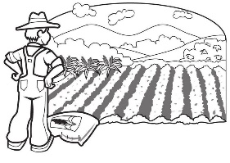 | 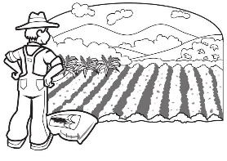 |  |  | 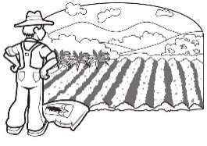
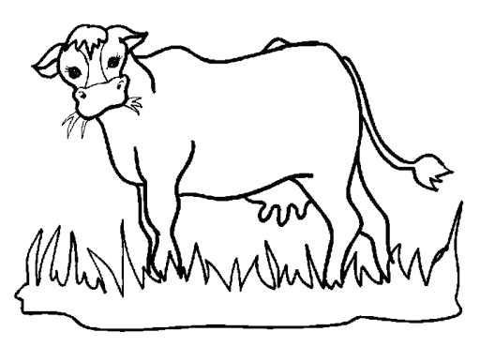 | 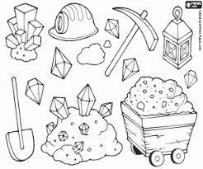
 |  |  | 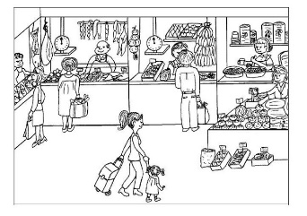
 |  |  | 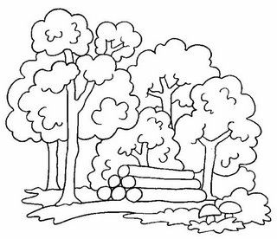 | 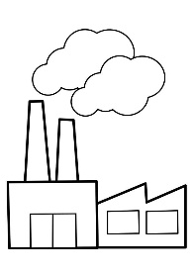
 | 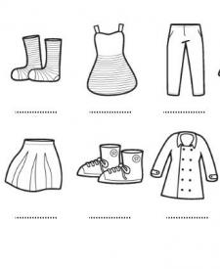 |  | 